EJERCICIO 7
1.Enunciado del problema
En una empresa de transporte, diseñe un algoritmo que calcule el area de un circulo. Declare una constante simbolica PI = 3.14159 y una variable real radio. Lea el radio por teclado. Calcule el area con la expresion aritmetica (PI * radio * radio) y asignela a la variable area. Muestre por pantalla el resultado con un mensaje descriptivo. Justifique por que se usa constante simbolica y no un literal para PI. Ademas del calculo principal, calcule el resto de una division adicional. Incluya un mensaje de confirmacion al finalizar la operacion.
2.Analisis del problema
1. Datos de entrada
- radio: valor real que representa el radio del círculo, ingresado por teclado.
- numero1: primer número entero ingresado por teclado para realizar la división.
- numero2: segundo número entero ingresado por teclado para realizar la división.
2. Proceso
- Declarar la constante simbólica PI = 3.14159.
- Leer el valor del radio del círculo.
- Calcular el área del círculo mediante la siguiente expresión aritmética:
$$area=PI×radio×radio$$

- Mostrar por pantalla el área calculada con dos decimales.
- Leer el primer número entero (numero1).
- Leer el segundo número entero (numero2).
- Calcular el resto de la división entre los dos números mediante el operador módulo (%):
$$resto=numero1\%numero2$$

- Mostrar por pantalla el resto de la división.
- Mostrar un mensaje de confirmación indicando que la operación finalizó correctamente.
Justificación del uso de la constante simbólica PI:
Se utiliza una constante simbólica porque permite representar el valor de PI (3.14159) mediante un identificador, facilita la comprensión del código y evita escribir repetidamente el valor numérico. Además, su valor permanece fijo durante la ejecución del programa.

3. Datos de salida
- Área del círculo calculada, mostrada con dos decimales.
- Resto obtenido de la división entre los dos números enteros.
- Mensaje de confirmación: "Operación finalizada correctamente".

4. Variables a utilizar
Variable | Tipo de dato | Descripción
PI | Constante real (#define) | Almacena el valor fijo de 3.14159.
radio | Real (float) | Almacena el radio del círculo.
area | Real (float) | Almacena el resultado del área del círculo.
numero1 | Entero (int) | Almacena el primer número de la división.
numero2 | Entero (int) | Almacena el segundo número de la división.
resto | Entero (int) | Almacena el resto de la división.

3.Diagrama de flujo
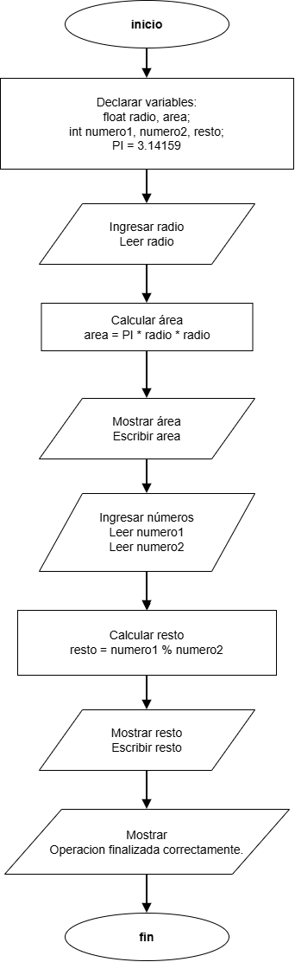

4.Pseucodigo
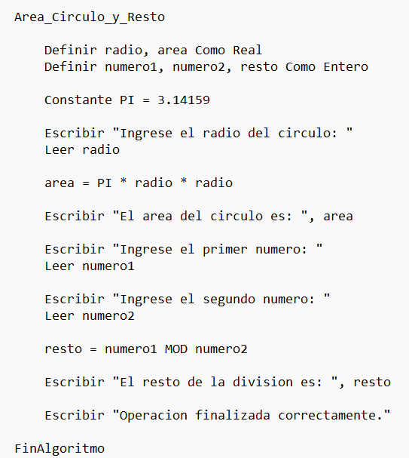

5.1. Prueba de escritorio N.º 1
Datos de entrada válidos
Datos de entrada:
- Radio = 5
- Número 1 = 10
- Número 2 = 3
Cálculos:
1. Cálculo del área del círculo:
$$area=3.14159×5×5$$
$$area=78.54$$
2. Cálculo del residuo:
$$resto=10\%3=1$$
Tabla de prueba de escritorio:
Paso | radio | area | numero1 | numero2 | resto | Evaluación | Salida en pantalla
1 | — | — | — | — | — | — | Ingrese el radio del círculo:
2 | 5 | — | — | — | — | — | Se ingresa 5
3 | 5 | 78.54 | — | — | — | — | El área del círculo es: 78.54
4 | 5 | 78.54 | — | — | — | — | Ingrese el primer número:
5 | 5 | 78.54 | 10 | — | — | — | Se ingresa 10
6 | 5 | 78.54 | 10 | — | — | — | Ingrese el segundo número:
7 | 5 | 78.54 | 10 | 3 | — | — | Se ingresa 3
8 | 5 | 78.54 | 10 | 3 | 1 | — | El resto de la división es: 1
9 | 5 | 78.54 | 10 | 3 | 1 | — | Operación finalizada correctamente.

5.2. Prueba de escritorio N.º 2
Segundo conjunto de datos
Datos de entrada:
- Radio = 3
- Número 1 = 20
- Número 2 = 4
Cálculos:
1. Cálculo del área del círculo:
$$area=3.14159×3×3$$
$$area=28.27$$
2. Cálculo del residuo:
$$resto=20\%4=0$$
Tabla de prueba de escritorio:
Paso | radio | area | numero1 | numero2 | resto | Evaluación | Salida en pantalla
1 | — | — | — | — | — | — | Ingrese el radio del círculo:
2 | 3 | — | — | — | — | — | Se ingresa 3
3 | 3 | 28.27 | — | — | — | — | El área del círculo es: 28.27
4 | 3 | 28.27 | — | — | — | — | Ingrese el primer número:
5 | 3 | 28.27 | 20 | — | — | — | Se ingresa 20
6 | 3 | 28.27 | 20 | — | — | — | Ingrese el segundo número:
7 | 3 | 28.27 | 20 | 4 | — | — | Se ingresa 4
8 | 3 | 28.27 | 20 | 4 | 0 | — | El resto de la división es: 0
9 | 3 | 28.27 | 20 | 4 | 0 | — | Operación finalizada correctamente.

6. Codificación en lenguaje C

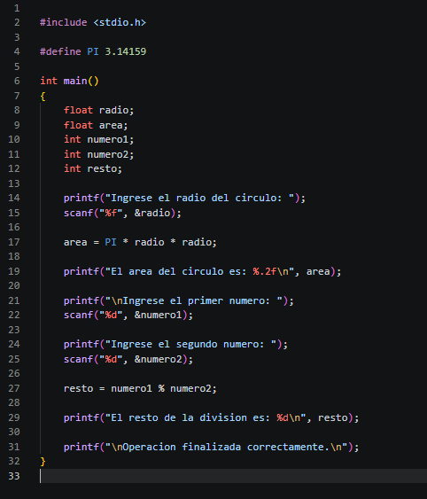

7. Salida del programa

Prueba 1
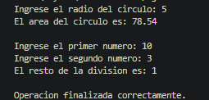

Prueba 2

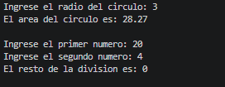

8. Conclusiones del algoritmo
1. Con esta práctica he podido ver cómo esque hay que manejar los datos para que todo funcione correctamente. También he aprendido a manejar mejor las variables y las condiciones para que puedan funcionar correctamente. De esta forma he visto cómo hay que manejar un algoritmo para conseguir los resultados deseados del docente.

2. En esta actividad he tenido algunos problemas en cuanto a cómo ordenar las instrucciones. Para ello he ido viendo cómo estaba el código de forma tranquila y he podido corregir los errores que tenía. De esta forma he probado con distintos valores para ver cómo quedaba.

